1、求导数

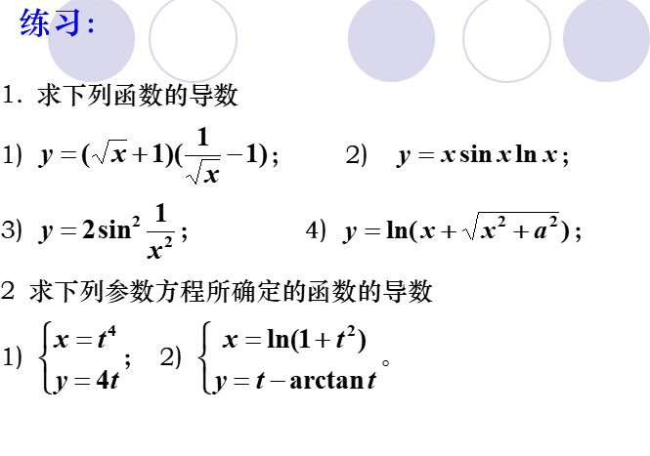

syms x;

dy=diff((sqrt(x)+1)*(1/sqrt(x)-1));

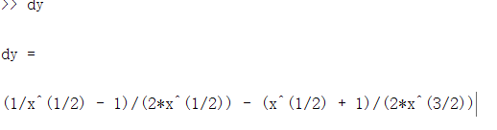



syms x;

dy=diff(x*sin(x)*log(x));

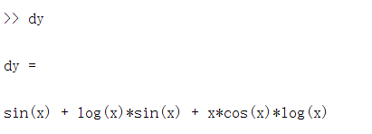



syms x;

dy=diff(2*(sin(1/x^2))^2);

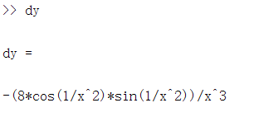



syms x a;

dy=diff(log(x+sqrt(x^2+a^2)));

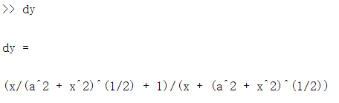

将编程语言转化为自然语言，即

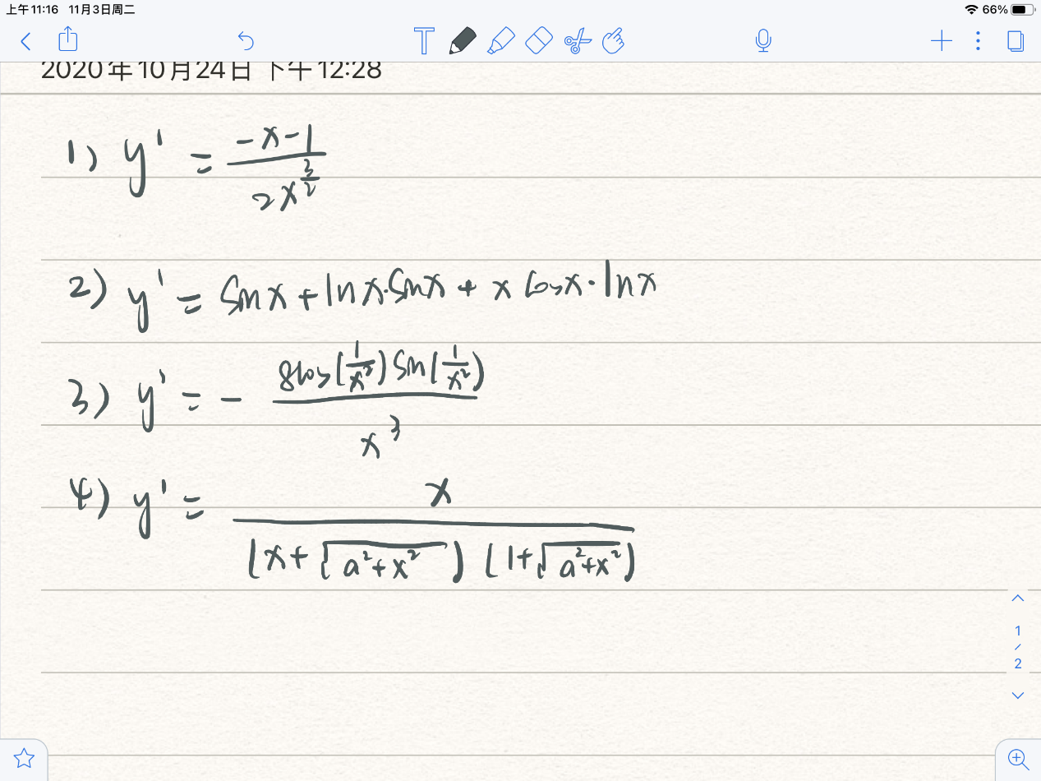

2、求参数方程导数



syms x y t;

dx_dt=diff(t^4);

dy_dt=diff(4*t);

dy_dx=dy_dt/dx_dt;

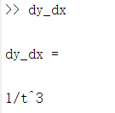



syms x y t;

dx_dt=diff(log(1+t^2));

dy_dt=diff(t-atan(t));

dy_dx=dy_dt/dx_dt;

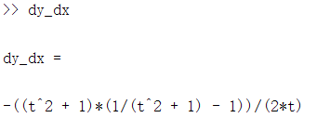

将编程语言转化为自然语言，即

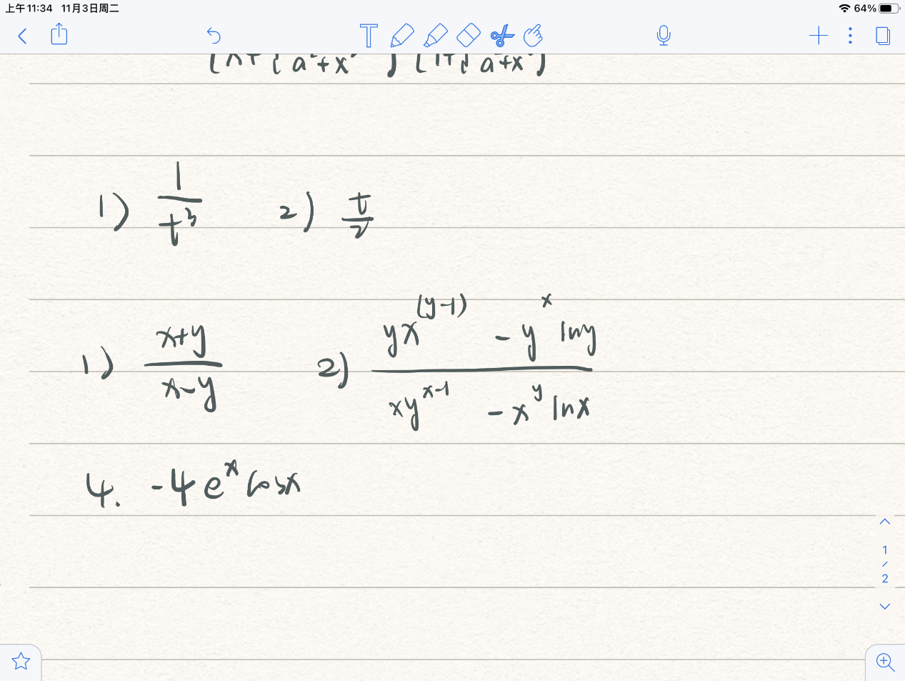

3、求隐函数导数

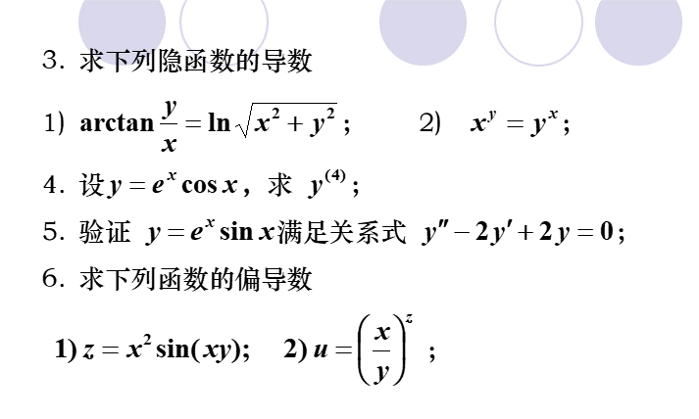

syms x y;

df_dx=diff((atan(y/x)-log(sqrt(x^2+y^2))),x);

df_dy=diff((atan(y/x)-log(sqrt(x^2+y^2))),y);

dy_dx=-df_dx/df_dy;

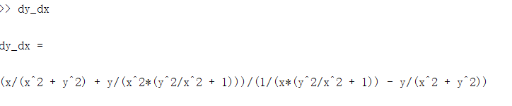



syms x y;

df_dx=diff((x^y-y^x),x);

df_dy=diff((x^y-y^x),y);

dy_dx=-df_dx/df_dy;

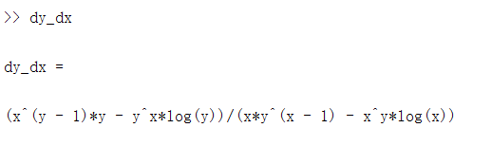

将编程语言转化为自然语言，即

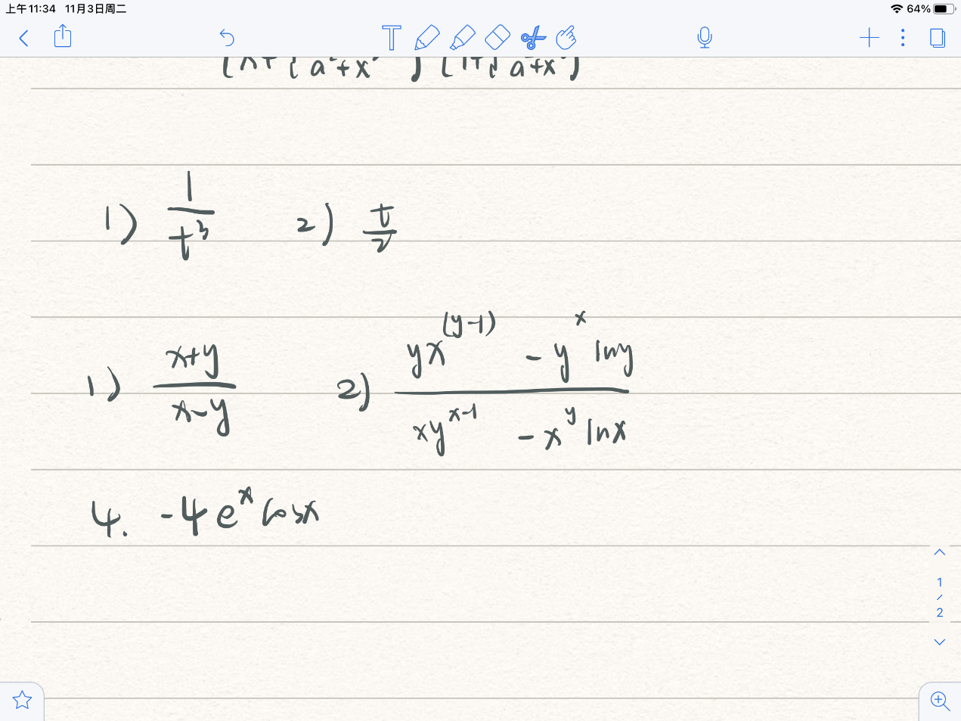

4、



syms x

y4=diff(exp(x)*cos(x),x,4);

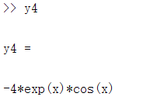

将编程语言转化为自然语言，即

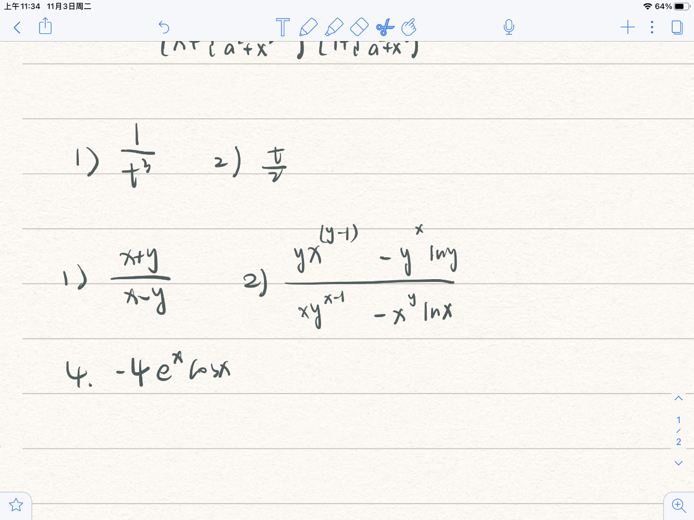

5、

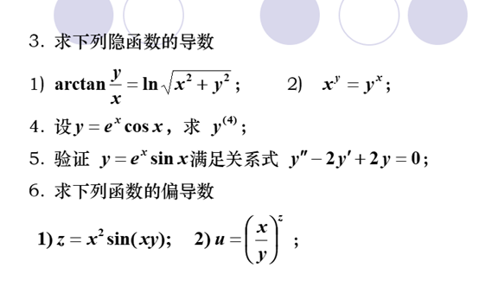

syms x

y2=diff(exp(x)*sin(x),x,2);

y1=diff(exp(x)*sin(x));

y=exp(x)*sin(x);

result=y2-2*y1+2*y;

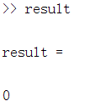

6、求偏导数



syms x y z;

du_dx=diff(x^2*sin(x*y),x);

du_dy=diff(x^2*sin(x*y),y);

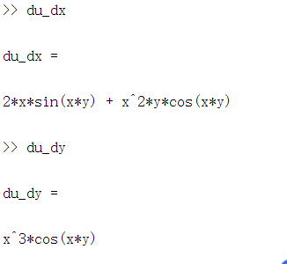



syms x y z u;

du_dx=diff((x/y)^z,x);

du_dy=diff((x/y)^z,y);

du_dz=diff((x/y)^z,z);

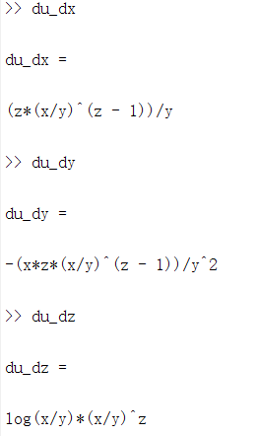

将编程语言转化为自然语言，即

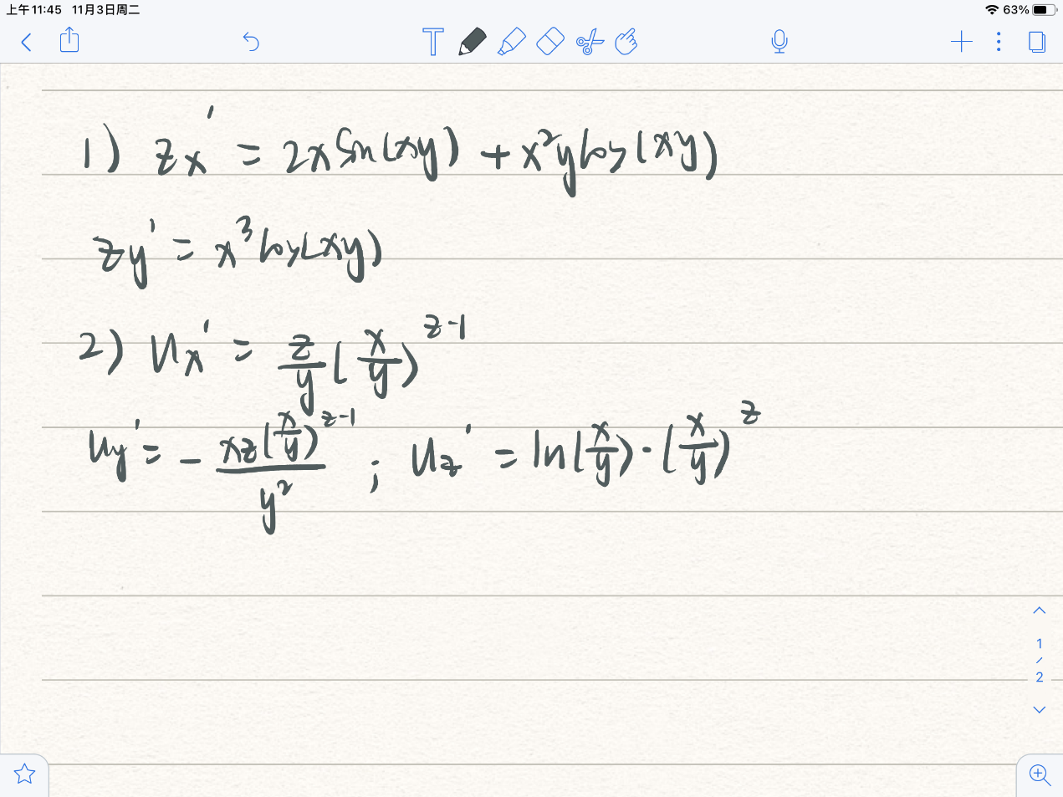

7、

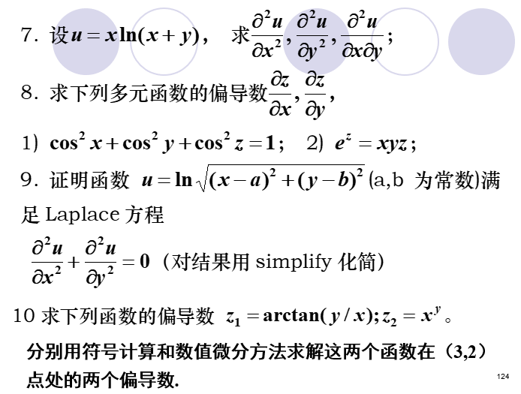

syms x y u;

du_dx=diff(x*log(x+y),x,2);

du_dy=diff(x*log(x+y),y,2);

du_dxdy=diff(diff(x*log(x+y),x),y);

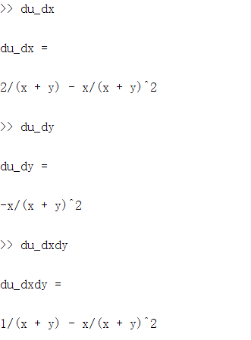

将编程语言转化为自然语言，即

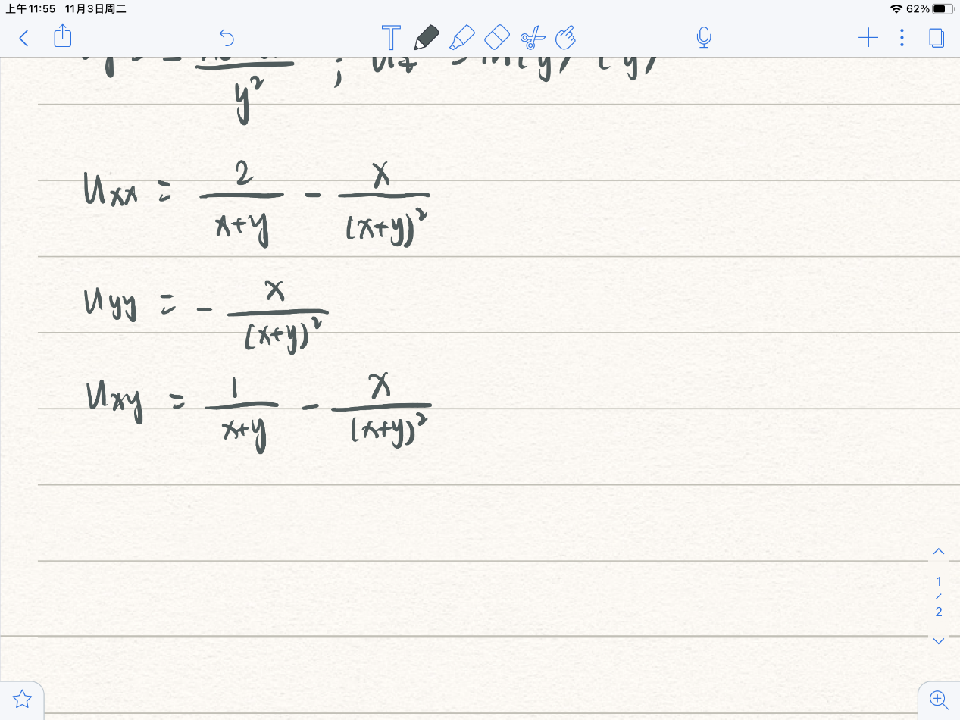

8、求多元函数偏导数

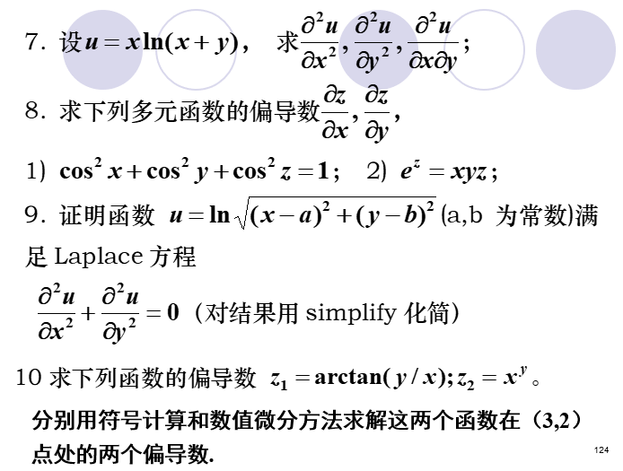

syms x y z;

du_dx=diff(cos(x)^2+cos(y)^2+cos(z)^2-1,x);

du_dy=diff(cos(x)^2+cos(y)^2+cos(z)^2-1,y);

du_dz=diff(cos(x)^2+cos(y)^2+cos(z)^2-1,z);

dz_dx=-du_dx/du_dz;

dz_dy=-du_dy/du_dz;

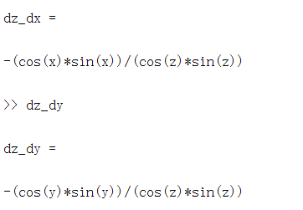



syms x y z;

du_dx=diff(exp(z)-x*y*z,x);

du_dy=diff(exp(z)-x*y*z,y);

du_dz=diff(exp(z)-x*y*z,z);

dz_dx=-du_dx/du_dz;

dz_dy=-du_dy/du_dz;

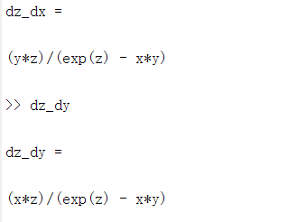

9、



syms x y u a b;

du_dx=diff(log(sqrt((x-a)^2+(y-b)^2)),x,2);

du_dy=diff(log(sqrt((x-a)^2+(y-b)^2)),y,2);

result=du_dx+du_dy;

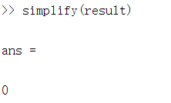

10、



符号计算方法：

syms x y z1 z2;

z1=atan(y/x);

z2=x^y;

z1_dx=diff(z1,x);

z1_dy=diff(z1,y);

z2_dx=diff(z2,x);

z2_dy=diff(z2,y);

>> simplify(z1_dx)

ans =

-y/(x^2 + y^2)

>> simplify(z2_dx)

ans =

x^(y - 1)*y

>> simplify(z1_dy)

ans =

x/(x^2 + y^2)

>> simplify(z2_dy)

ans =

x^y*log(x)

x=3;

y=2;

rz1_dx=-y/(x^2 + y^2);

rz2_dx=x^(y - 1)*y;

rz1_dy=x/(x^2 + y^2);

rz2_dy=x^y*log(x);

答案：

rz1_dx =-0.1538

rz2_dx =6

rz1_dy =0.2308

rz2_dy =9.8875

数值微分法：

x=3;y=2;

h=[0.1 0.01 0.001 0.0001];

x1=x+h;

x2=x-h;

y1=y+h;

y2=y-h;

z1_dx=(atan(2./x1)-atan(2./x2))./(2.*h);

z1_dy=(atan(y1./3)-atan(y2./3))./(2.*h);

z2_dx=(x1.^2-x2.^2)./(2.*h);

z2_dy=(3.^y1-3.^y2)./(2.*h);

答案：

z1_dx =

-0.1539 -0.1538 -0.1538 -0.1538

z1_dy =

0.2308 0.2308 0.2308 0.2308

z2_dx =

6.0000 6.0000 6.0000 6.0000

z2_dy =

9.9074 9.8877 9.8875 9.8875

11、

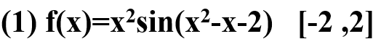

syms x;

f='x^2*sin(x^2-x-2)';

fplot(f,[-2,2]);

[xmin,ymin]=fminbnd (f,-2,2)

f1='-x^2*sin(x^2-x-2)';

[xmax,ymax]=fminbnd (f1,-2,2)

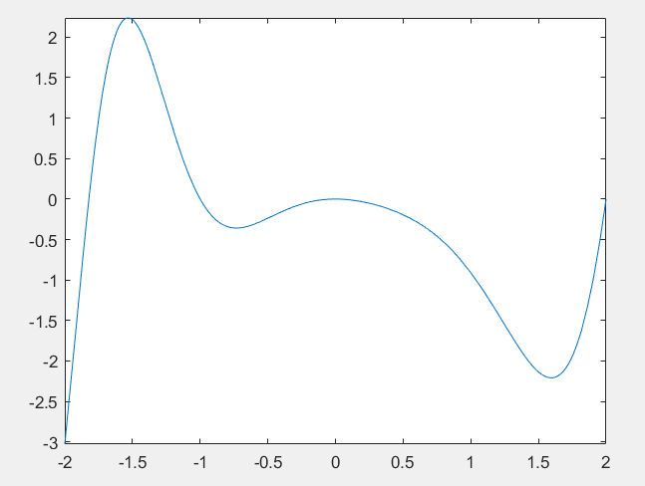

极小值（-0.7325，-0.3582）

极大值（-1.2791e-5，1.4877e-10）

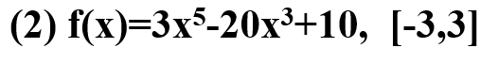

syms x;

f='3*x^5-20*x^3+10';

fplot(f,[-3,3]);

[xmin,ymin]=fminbnd (f,-3,3)

f1='-3*x^5-20*x^3+10';

[xmax,ymax]=fminbnd (f1,-3,3)

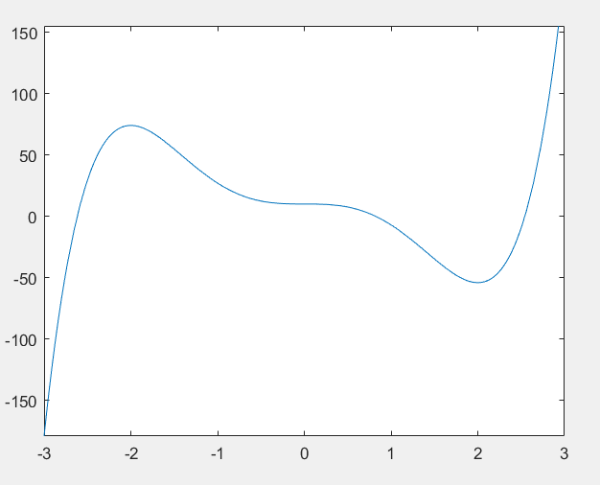

极小值（2，-54）

极大值（-2，74）

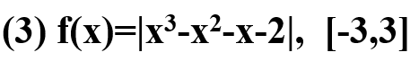

syms x;

f=x^3-x^2-x-2;

ff=abs(f);

fplot(ff,[-3,3])

f1=diff(ff);

f2=diff(f1);

a1=solve(f1);

lengtha=length(a1);

for i=1:1:lengtha

if(isreal(a1(i)))

if(subs(f2,a1(i))>0)

fprintf("x=%.2f为极小值点，极小值为%.2f\n",a1(i),subs(f,a1(i)));

elseif(subs(f2,a1(i))<0)

fprintf("x=%.2f为极大值点，极大值为%.2f\n",a1(i),subs(f,a1(i)));

end

end

end

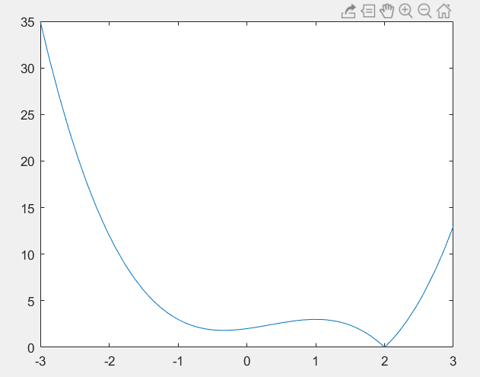

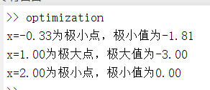

12、

（1）

a=[1.25 8.75 0.5 5.75 3 7.25];

b=[1.25 0.75 4.75 5 6.5 7.75];

x=[5 2];

y=[1 7];

e=[20 20];

for i=1:6

for j=1:2

distance(i,j)=sqrt((x(j)-a(i))^2+(y(j)-b(i))^2);

end

end

CC=[distance(:,1);distance(:,2)]';

A=[1 1 1 1 1 1 0 0 0 0 0 0

0 0 0 0 0 0 1 1 1 1 1 1];

B=[20;20];

Aeq=[1 0 0 0 0 0 1 0 0 0 0 0

0 1 0 0 0 0 0 1 0 0 0 0

0 0 1 0 0 0 0 0 1 0 0 0

0 0 0 1 0 0 0 0 0 1 0 0

0 0 0 0 1 0 0 0 0 0 1 0

0 0 0 0 0 1 0 0 0 0 0 1];

beq=[3 5 4 7 6 11];

VLB=[0 0 0 0 0 0 0 0 0 0 0 0];

VUB=[];

x0=[1 2 3 0 1 0 0 1 0 1 0 1];

[x,fval]=linprog(CC,A,B,Aeq,beq,VLB,VUB,x0)

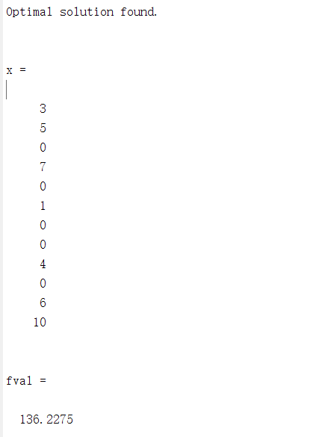

|  |  |  |  |  |  |  |
| --- | --- | --- | --- | --- | --- | --- |
| 工地： | 1 | 2 | 3 | 4 | 5 | 6 |
| A料场出发 | 3吨 | 5吨 | 0 | 7吨 | 0 | 1吨 |
| B料场出发 | 0 | 0 | 4吨 | 0 | 6吨 | 10吨 |

（2）

function f=optimization(x)

a=[1.25 8.75 0.5 5.75 3 7.25];

b=[1.25 0.75 4.7 5 5 6.5 7.75];

e=[20 20];

f1=0;

for i=1:6

s(i)=sqrt((x(13)-a(i))^2+(x(14)-b(i))^2);

f1=s(i)*x(i)+f1;

end

f2=0;

for i=7:12

s(i)=sqrt((x(15)-a(i-6))^2+(x(16)-b(i-6))^2);

f2=s(i)*x(i)+f2;

end

f=f1+f2;

x0=[3;5;4;7;1;0;0;0;0;0;5;11;5;4;7;7];

A=[1 1 1 1 1 1 0 0 0 0 0 0 0 0 0 0

0 0 0 0 0 0 1 1 1 1 1 1 0 0 0 0];

B=[20;20];

Aeq=[1 0 0 0 0 0 1 0 0 0 0 0 0 0 0 0

0 1 0 0 0 0 0 1 0 0 0 0 0 0 0 0

0 0 1 0 0 0 0 0 1 0 0 0 0 0 0 0

0 0 0 1 0 0 0 0 0 1 0 0 0 0 0 0

0 0 0 0 1 0 0 0 0 0 1 0 0 0 0 0

0 0 0 0 0 1 0 0 0 0 0 1 0 0 0 0];

beq=[3;5;4;7;6;11];

VLB=[zeros(12,1);-inf;-inf;-inf;-inf];

VUB=[];

[x,fval,existflag]=fmincon('optimization',x0,A,B,Aeq,beq,VLB,VUB)

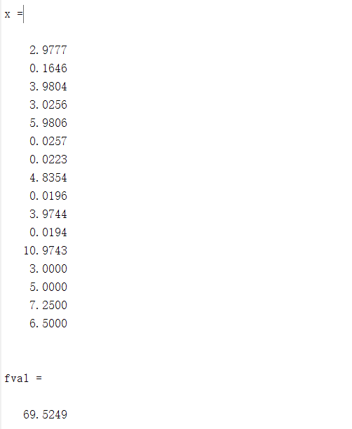

A建在（3，5），B建在（7.25，6.5）

节省67吨千米数